**精准备考 携手共赢——常州市职业学校对口单招英语、财会教研活动在我校举行**

 9月20日上午，常州市职业学校对口单招英语、财会专业教研活动在我校举行。常州市教科院职教教研员杨继文及各校高三单招教师参加此次活动。

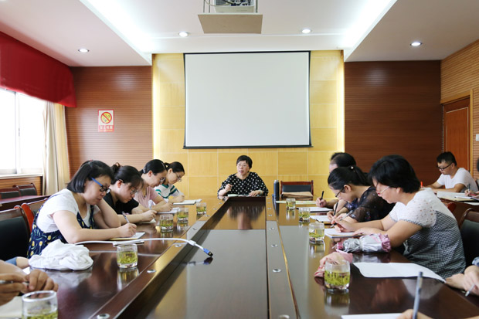

本次活动分为两个阶段。第一阶段由杨继文老师介绍2018届对口单招的总体情况，总结过去一年中所取得的成绩和存在的问题，布置本届高三复习备考等相关工作。随后英语、财会两组分学科进行了交流讨论，分别由方文君、朱伟良两位兼职教研员主持。他们结合本专业考纲要求和2018年单招考试的考点，分析高考新趋向，明确了2019年高考内容和注意点。与会老师也从学科特点、理论教学和技能教学上进行了研讨，对现阶段学生的学情进行了分析。最后，大家就一模考查的重点及出卷安排交换了意见，达成了共识。

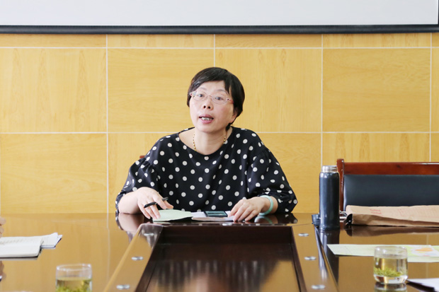

活动的第二个阶段是听课、议课。我校崔郁芳老师开设了一节题为《Unit6 Writing: How to write a letter of invitation》的单招教学研讨课。这节课充分展示了我校单招骨干教师的活力风采，教学方法精巧别致，课堂讲解准确精炼，既能依据考纲注重知识的传授，又能变换调整加强能力的迁移，充分体现了生本课堂。听课教师们一致认为这是一堂优质的高三复习研讨课。

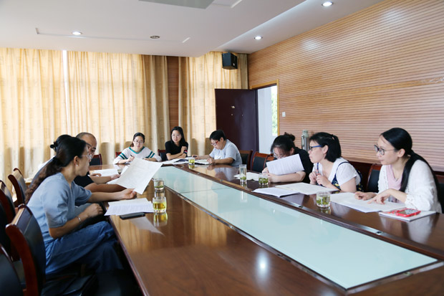

此次教研活动充实紧凑，卓有实效。搭建了对口单招教师的教研平台，进一步加强了校际交流、同行交流，促进了教师专业化水平的提高，为我校单招教学质量的提升提供了新的思路。